山东省临沂卫生学校文明创建

工 作 简 报
第1 期

临沂卫校文明创建工作领导小组办公室 2021年1月11日

目 录
●【领导班子建设】
学校召开今冬明春疫情防控工作会议···············································1临沂卫校行政党支部学习十九届五中全会精神主题党日活动·································4
●【教师队伍建设】
对口支援促交流，帮扶互助共成长-记海北州师生来护理专业部交流学习·······················6
我校成功举行学生职业英语技能大赛················································8
共青团山东省临沂卫生学校第八次代表大会 胜利召开·································10
●【校园文化建设】
中国诗歌春晚创始人屈金星教授到临沂卫校作“人生读书读诗始”主题讲座·················12“中国诗歌春晚临沂会场”揭牌仪式暨 《家国情怀 永恒的爱》迎新年大型诗歌朗诵会在临沂卫校隆重举行······························································13
弘扬工匠精神，展示手艺风采—我校成功举办2020年手工艺大赛····························16

报：临沂市精神文明建设委员会、临沂市教育局
送：学校领导，学校各科室、专业部、教研室

学校召开今冬明春疫情防控工作会议
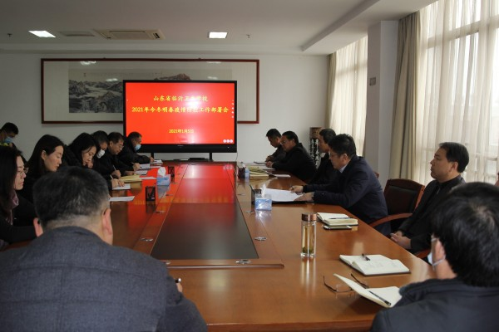
2021年1月5日上午，学校在办公楼三楼会议室召开今冬明春疫情防控工作会议。校长王言超主持，学校中层以上领导干部参会。
会议传达了近期省、市关于今冬明春疫情防控工作的有关要求，集体学习了《临沂市教育局新冠肺炎疫情处置工作领导小组关于做好全市学校今冬明春疫情防控工作的提醒函》。
王言超指出，春节将至，社会人群流动性加大，聚集性活动增多，学校疫情防控进入病毒新活跃期、人物同防叠加期和教职员工疲劳期，校园发生局部聚集性疫情风险增加。要深刻认识疫情防控的长期性、复杂性、严峻性和不确定性，坚决克服懈怠思想、侥幸心理、麻痹心态和厌战情绪，持续压实属地、部门、单位、个人“四方责任”，健全完善联防联控机制，落实科学精准防控措施，毫不放松抓好校园疫情防控工作，慎终如始守好教育系统疫情防线。
王言超强调，一要提高政治站位，强化责任意识。不折不扣地抓好疫情防控各项工作落实，持续巩固防控的工作成效，落实落细防控各项举措。二要切实做好寒假放假安排。要按照《关于2021年全市普通中小学假期安排有关工作的通知》（ 临教函〔 2020〕 73号），做好寒假放假安排，针对路途较远的学生，协调安排从校门到车站“点对点”直达运输服务，建立离校学生返家信息反馈机制。放假前，要集中开展一次宣传教育活动，告知师生员工离校注意事项及个人防护要求，提醒师生假期尽量不离开居住地，避免到境外或国内中、高风险地区探亲旅游。要高度重视内地民族班、 特殊学校学生等群体，安排专人做好学生返程防控和安全工作。对参加实习实训的学生，要加强与实习单位的沟通，共同做好学生管理及疫情防控工作。放假前，要通过省教育系统疫情防控平台“情况上报”模块，报送学校寒假起止时间、春季学期开学时间等信息。三要不断健全健康信息管理机制。要对师生信息进行全面摸排，分类建立离校和留校师生信息台账，持续跟踪掌握师生健康状况，确保师生行程可追踪、健康可监测。引导离校返回疫情中高风险区所在市的师生员工暂缓返家，对须离校返回或旅居疫情中高风险区所在市的师生员工，严格执行出行报备制度，“一人一档”建立健康信息台账。四要严格抓好寒假校园疫情防控。寒假期间，每天安排1名党政负责同志带班带岗、疫情防控人员执勤值班，保障学校疫情防控指挥体系正常运转。校园实行相对封闭管理，师生员工入校一律检测体温，外来人员入校必须查验身份、实名登记、检测体温+健康绿码，校外无关人员体温超过37.3℃或健康黄码红码人员一律不准入校。 保障校园各种测温设备及工作人员工作环境安全，把好校园“入口关”，确保入校人员健康。五要统筹加强留校师生管理服务。留校师生员工、校内住宿教职员工家属及外来服务人员健康管理。严格落实校园常态化疫情防控措施，定期对校园环境进行消杀，对留校师生员工实行体温“一日三检两报告”和外出请假审批等制度。 做好服务保障工作，注重人文关怀，强化思想引导和心理疏导， 特别是加强对留学生、贫困家庭学生、少数民族学生等群体的关心关爱。严格学校冷链食品安全管理，持续落实食堂涉冷链食品人员定期检测要求，消除疫情隐患。六要科学指导假期居家学习生活要指导返乡师生做好居家疫情防控工作，减少流动聚集，加强体育锻炼，少用电子产品，坚持营养膳食，保障充足睡眠，提高身体免疫力。健全家校联动机制，开展心理健康知识普及和教育，引导学生调整心态、适应假期生活。及时关注师生心理变化，共同化解心理问题，避免引发极端事件。加强校外培训机构管理，指导各机构严格落实疫情防控措施，严格控制培训时间和参训人员密度。七要 提前谋划春季学期开学。要在属地领导小组（ 指挥部）指导下，根据疫情形势和教育教学安排，及早谋划春季学期开学工作，科学制定春季开学返校方案，确保措施具体、责任到位。及时检修校园重点场所测温设备，尽可能配备大型自动测温仪，做好防疫物资储备，修订完善应急处置预案，开展开学防疫工作演练和应急处置演习，确保春季学期开学工作平稳有序。
会议还传达了岁末年初关于校园安全工作的几个文件。(办公室供稿)

临沂卫校行政党支部学习十九届五中全会精神主题党日活动
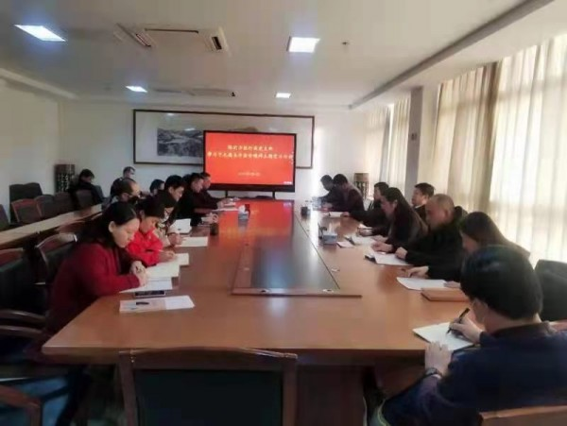 为深入学习贯彻十九届五中全会精神，根据支部工作安排，2021年1月6日，行政党支部组织开展学习十九届五中全会精神主题党日活动。活动由党支部书记姚瓒瓒同志主持，支部全体党员参加学习。
本次主题党日活动由田峰同志领学，田峰同志带领大家学习了二〇三五年远景目标和“十四五”时期我国发展的指导方针、主要目标、重点任务，表示全体党员同志要牢牢把握构建新发展格局的战略构想和重要着力点，坚定不移坚持党的全面领导，贯彻新发展理念，动员各方面力量，为实现“十四五”规划和二〇三五年远景目标而团结奋斗。
此外，支部大会进行讨论预备党员朱元强同志转正工作，首先由朱元强同志汇报其在预备期间的表现，然后其培养联系人魏华同志和孙江涛同志介绍了朱元强同志的相关情况，孙红蕾同志代表支部介绍教育考察情况。经支部大会讨论和无记名投票表决，全票通过，同意朱元强同志按期转为中共正式党员，为我校党员队伍补充了新的血液和力量。
大家纷纷表示，要全面学习、深刻领会、准确把握全会的精神实质和重要内涵，力求学深悟透、融会贯通，切实党的十九届五中全会中汲取力量，全力以赴为“十三五”收好官、“十四五”开好局，开创临沂卫校教育事业发展新局面。(行政党支部供稿)

对口支援促交流，帮扶互助共成长
---记海北州师生来护理专业部交流学习
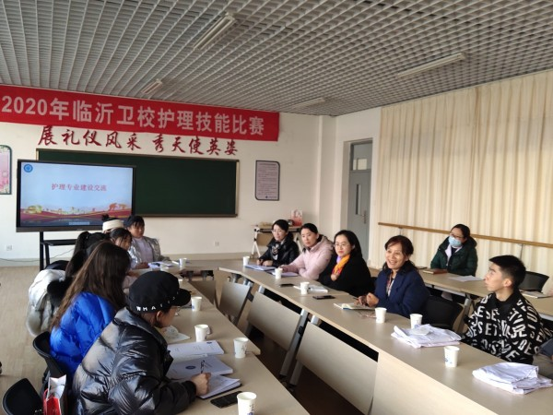
为贯彻落实山东省教育厅、海北州人民政府、青海省教育厅签订的《教育对口支援工作协议书（2018-2020年）》任务要求，深入支持青海海北州职业教育发展，全面提升海北州职业技术学校的发展能力，12月22日，按照学校工作安排，青海省海北州职业技术学校护理专业师生一行12人来到我校护理专业部进行为期两周的学习交流。
护理专业部李夫艳主任与全体教师对远道而来的客人表示热烈欢迎，并希望在护理专业部的两周内双方能够深入交流，共同进步与成长。经过与海北州师生充分研讨与交流，根据海北州师生的需求，结合学校工作安排，护理专业部制定了具体的学习交流计划。在为期两周的交流学习中，双方就护理技能大赛指导、护理实训基地建设、护理专业教学等方面进行了深入交流与研讨。
为加强护理技能比赛交流，护理专业部为海北州师生准备了专门的护理技能比赛训练场地和训练设备及物品，通过我校护理技能大赛选手展示和专业部教师与海北州老师共同参与指导的方式，分别就护理技能大赛选手选拔、技能操作规程与技术规范、护士礼仪与人文素养等方面进行了深入的交流与探讨，并组织了海北州10名参赛学生的护理技能模拟比赛；同时，海北州师生对我校护理技能比赛进行了全程观摩。
为提高两校护理专业教学水平，护理专业部组织了护理专业案例教学、情景教学展示，海北州师生在观摩现场体验了应急救护综合虚拟训练系统和VR技术，并参观了老年护理实训室、监护室和抢救室等实训室，与海北州师生在护理实训基地建设和实训教学方面进行了充分的研讨。
新年将至，教务科于伟副科长与护理专业部师生一起为海北州师生送上了护理专业部师生亲手制作的贺卡，两校师生热烈交流并相互表达了美好的新年祝愿，张小兰老师代表海北州职业技术学校师生对此次学习交流安排表示感谢，表示将珍惜此次交流机会，把所学到的宝贵经验运用到以后的工作中去，更好地提升学校护理专业教学质量。
护理专业部将以此次学习交流为契机，继续秉承合作共赢的原则，进一步加强沟通，通过互联互访等方式，实现优势互补、资源共享，促进两校护理专业全面、深入交流与合作，共谋护理专业高质量发展。(护理专业部供稿)

我校成功举行学生职业英语技能大赛
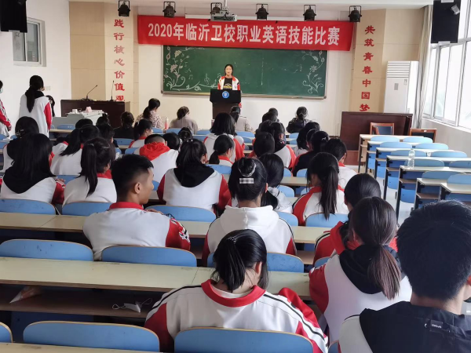
为构建融合、多元、开放的职业教育发展新格局，全面解读《国家职业教育改革实施方案》，顺利对接职教高考新要求，提升我校学生英语综合能力和职业素养，1月7日下午，我校学生职业英语技能大赛决赛在五楼学术报告厅成功举行，学校党委委员、副校长李学松同志，教务科副科长于伟亲临现场观摩指导。
同学们积极参与，踊跃报名，共计52人参加。本次比赛分预赛和决赛两个阶段。预赛采取演讲及即兴问答的形式，经过激烈的角逐，最终有12位学生脱颖而出，进入决赛阶段。决赛包括理论知识测试和现场口语能力展示。笔试题型和考查重点紧扣职教高考测试要求，重点考查学生的英语知识掌握和应用能力，并将笔试成绩计入最终决赛总成绩。
决赛内容紧贴英语课程改革和职教高考的要求，通过情景交流、职场应用和职业风采展示三个环节全面考查学生的英语口语和职业应用能力。经过精彩激烈的比赛，最终2019级护专六班张梅、2018级护专八班张汉斌获得一等奖，2018级护专九班顾倩、2018级助专二班张宇、2019级护专六班吴松原获得二等奖，2018级护专十班陈梦欣、2019级护专九班朱怡然、2019级护专四班张艳庆和2018级助专一班张洁获得三等奖，2019级护理二班吴舒蕾、2018级护专十班姜晨阳和2018级影专四班李荟荣获得优秀奖。
通过本次比赛，全面考核了学生的英语口语表达能力、英语专业知识应用能力及英语交际沟通能力，提升了学生的综合素质，激发了学生学习英语的兴趣，为促进我校英语教育教学的大力发展和教学质量的提升提供了宝贵的经验。（公共课程部供稿）

共青团山东省临沂卫生学校第八次代表大会 胜利召开
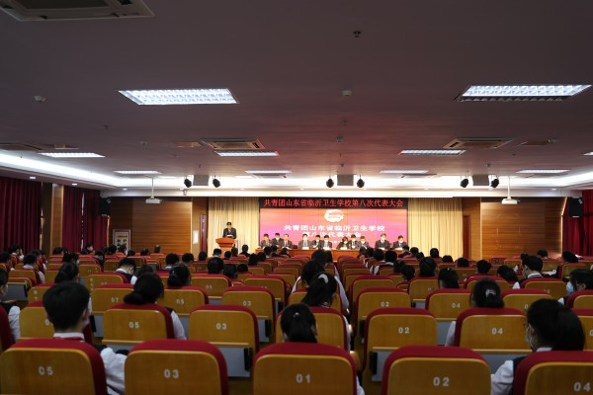 2021年1月10日，共青团山东省临沂卫生学校第八次代表大会在我校学术报告厅隆重召开。团市委副书记尚晓玲同志、学校领导班子、山东医学高等专科学校团委副书记乜大伟同志及122名团代表参加此次大会。与此同时，山东交通技师学院、鲁南技师学院、临沂市技师学院等兄弟院校发来贺信向大会的召开表示了祝贺。
经过1月9日下午的预备会议，大会各项筹备工作都已准备就绪。10日上午9:00,大会在庄严的国歌声中拉开帷幕。学校党委副书记、校长王言超同志致开幕辞，向出席本次大会的团市委领导、各兄弟院校来宾表示热烈的欢迎。山东医学高等专科学校团委副书记乜大伟同志代表兄弟院校致贺词，向我校本次团代会的召开表示热烈的祝贺。团市委副书记尚晓玲同志要求广大团员青年要树立远大理想，锤炼品德修为，勤奋刻苦学习，积极投身实践，为推动我市实现“由大到强、由美到富、由新到精”战略性转变积蓄青春力量。学校党委书记武军同志作重要讲话，他强调：我们要更加紧密的团结在以习近平同志为核心的党中央周围，继承和发扬历代“卫校人”的优良传统，凝心聚力，同心同力，为实现中华民族伟大复兴的中国梦贡献青春力量。
大会听取并审议了褚杰同志所作的题为《凝心聚力 砥砺前行 为开创我校共青团工作新局面贡献青春和力量》的共青团工作报告，通过了《共青团山东省临沂卫生学校第八届委员会委员选举办法（草案）》等，并以无记名投票的方式选举产生了由褚杰、万春、武永梅等十三位共青团山东省临沂卫生学校第八届团委委员，以及共青团山东省临沂卫生学校第八届团委书记、副书记。
伴随着中国共产主义青年团团歌，共青团山东省临沂卫生学校第八次代表大会圆满落下帷幕。本次大会为学校团学工作指明了方向、凝聚了共识，学校各级团学组织将继续在学校党委的坚强领导下，适应新形势，抢抓新机遇，求真务实，锐意进取，开拓创新，在实现学校高质量发展的征程中，再立新功、再创辉煌！(团委供稿)

中国诗歌春晚创始人屈金星教授到临沂卫校作“人生读书读诗始”主题讲座
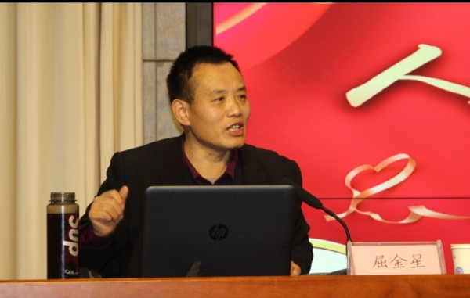
为深入贯彻落实习近平总书记关于传承发展中华优秀传统文化的指示要求，12月28日，山东省临沂卫生学校邀请中国诗歌春晚创始人、总策划、总导演、北京著名诗人、辞赋家、中华新辞赋运动发起人之一屈金星教授为全校师生作了“人生读书读诗始”主题讲座。
屈金星教授介绍了往届中国诗歌春晚在国内外的开展情况，在舞台上用新的形式将中国诗歌现实主义传统和浪漫主义传统的源头展现出来，体现了我们对传统文化的创造性继承，提出要把中华优秀传统文化的种子埋入每个人的心田，培养富有文化自信的社会主义事业建设者和接班人，同时以诗歌促进文化交流，将中华民族优秀传统文化弘扬到世界大舞台上。
通过此次座谈会，全体师生充分认识到了中华民族优秀传统文化是中华民族生生不息、长盛不衰的文化基因，也是实现中华民族伟大复兴的精神力量，纷纷表示要站立在960多万平方公里的广袤土地上，吸吮着中华民族5000多年奋斗积累的文明养分，实现中华民族伟大复兴。(工会供稿)

“中国诗歌春晚临沂会场”揭牌仪式暨 《家国情怀 永恒的爱》迎新年大型诗歌朗诵会在临沂卫校隆重举行
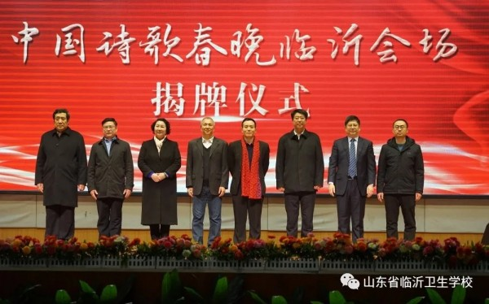
为传承和弘扬中华民族传统文化，激发全社会对中华优秀文化和祖国语言文字的学习和热爱，由山东省临沂卫生学校承办的“中国诗歌春晚临沂会场”揭牌仪式暨《家国情怀 永恒的爱》迎新年大型诗歌朗诵会在学校礼堂隆重举行。
中国诗歌春晚创始人屈金星教授，临沂市教育局调研员祝远昌同志，临沂市退伍军人事务局副局长、临沂市关爱退伍军人协会会长阚洪明同志，新时期沂蒙红嫂山东朱老大食品有限公司党委书记董事长朱呈镕同志，市委宣传部精神文明建设科科长李根生同志，临沂卫校党委书记武军同志、校长王言超同志，临沂市关爱退伍军人协会副会长陆新光等领导同志出席活动并为“中国诗歌春晚临沂会场”揭牌。
临沂卫校党委副书记、校长王言超代表学校致辞，他指出，临沂卫校自建校以来十分注重传统文化的传承发展，围绕“三全育人”体系，组织开展一系列师生喜闻乐见的朗诵、演讲、趣味运动会、文艺演出等活动。“中国诗歌春晚临沂会场”落户临沂卫校，这是我校发展史上的大事、喜事，临沂卫校将以此次活动为契机，不断加强文化内涵建设，打造临沂职业教育文化新高地。
中国诗歌春晚创始人屈金星教授对中国诗歌春晚临沂会场开幕的隆重举行表示热烈的祝贺。同时表示临沂是一块历史文化底蕴深厚的土地。几十万年前的沂河两岸就活动着人类祖先的足迹，临沂古城已有2400多年的历史。闻名中外的《孙子兵法》和《孙膑兵法》竹简就出土在这里，拥有精美的汉画像石刻的沂南北寨汉墓是国家级重点文物保护单位，临沂市博物馆存有文物万余件，其中国家级文物300余件。临沂还是一代名相诸葛亮、书圣王羲之、书法家颜真卿、算圣刘洪，以及曾子、匡衡、王祥等的故乡。他们灿若星辰，光照千秋，折射着沂蒙大地人杰地灵、钟灵毓秀的光辉。
临沂市教育局副局长祝远昌发表讲话，他强调，“中国诗歌春晚临沂会场”落户临沂，落地临沂卫校，这是各级领导和社会各界对临沂教育事业，特别是对临沂卫校各项工作的充分肯定，必将对临沂传统文化教育和广大师生文化素养提升产生积极影响。希望临沂卫校紧紧抓住这一机遇，充分发挥“中国诗歌春晚”品牌效应，在广大师生中普及推广传统文化，努力打造书香校园，全面提升广大师生文化素养，并以此为契机，引领带动全市教育系统文化活动的全面开展。
揭牌仪式后，临沂朗诵名家为以《家国情怀 永恒的爱》为主题，为全体师生和来宾献上了迎新年大型诗歌朗诵会，《可爱的中国》、《致橡树》、《那张大中华脸孔》、《逆行的爱》等精彩节目让我们铭记祖国英雄，不忘艰苦岁月，体会诗词之美，弘扬家国情怀。
驻城市直学校校长、学校领导班子成员、全体教职工及学生通过主会场、分会场参加揭牌仪式并欣赏朗诵会，临沂日报、大众网、志愿沂蒙、今日头条等媒体参加朗诵会。广大师生和朗诵名家纷纷表示，要通过“直面经典、艺术感染”的方式，享受“与经典为伴，与圣贤为友”的吟诵乐趣，在经典诗文的熏陶中立德、启智。(工会供稿)

弘扬工匠精神，展示手艺风采
——我校成功举办2020年手工艺大赛
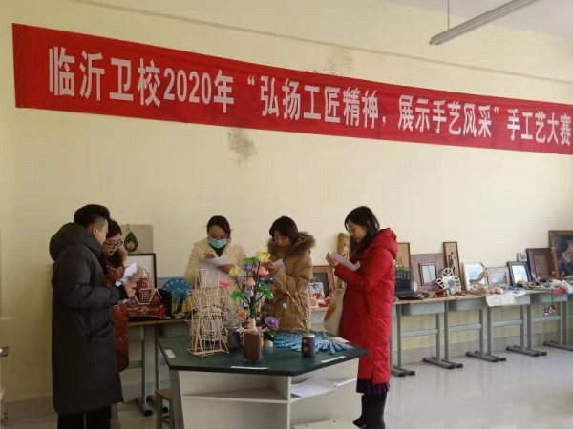
2020年12月，学校团委举办了“弘扬工匠精神，展示手艺风采”手工艺大赛，并收到参赛作品67份，其中包括刺绣、雕刻、金属工艺、刨花、纸艺、布艺、串珠、麦秆画、易拉罐造型等。1月初，团委邀请了评委老师对参赛作品进行了评选。
参赛作品外观静美，做工细腻，创意独到，经过评委们认真负责、严谨激烈的讨论后，最终评选出一等奖作品五个，二等奖作品十个、三等奖十三个。本次大赛获奖作品将在教学楼大厅进行为期十天的展示。
一件件精美的手工艺品,展示的不仅是智慧和技巧,更是精雕细琢的工匠精神,以及对生活由衷的热爱。通过此次活动的开展，为我校学子提供了展示才智、发挥创意、发扬传统的宽阔平台，进一步丰富了校园文化生活，提高了学生的审美情操和人文素养。(团委供稿)

